學年度第 學期 社團設備器材清單
社團名稱：華梵OO社
財務編號： | 405208-02-000094-009 | 放置地點： | 課外活動組-ECU010
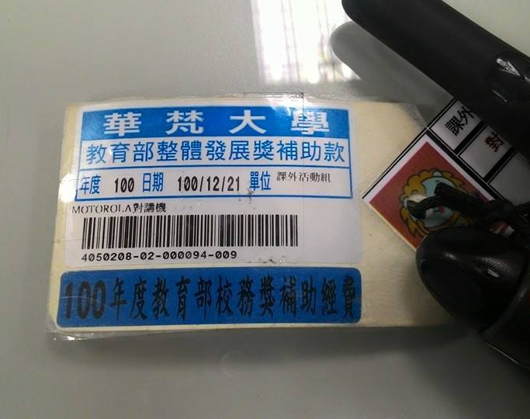 |  | 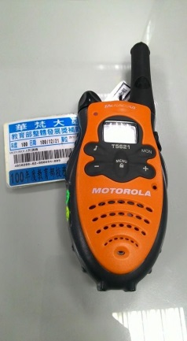
狀況說明：對講機狀況良好，可正常使用。(圖片大小以不超過5*6為主)

財務編號： | 405208-02-000094-009 | 放置地點： | 課外活動組-ECU010
狀況說明：對講機狀況良好，可正常使用。(圖片大小以不超過5*6為主)

財務編號： | 405208-02-000094-009 | 放置地點： | 課外活動組-ECU010
狀況說明：對講機狀況良好，可正常使用。(圖片大小以不超過5*6為主)

